 **Manual:** AUBO 0025 **Date** 20-06-2022  
 **Made by:** PHC,MNJ

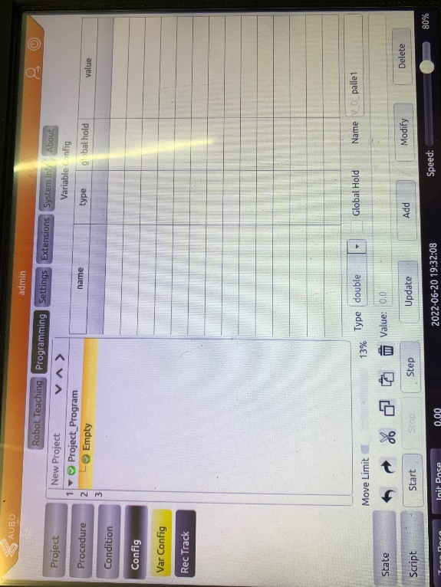**Program til afhentning I stak**

**Vigtigt: Sørg for at robotten er sat på en overflade der er parallel med stakken. Ellers skal retningen på stakken defineres.**

1. **Lav en variabel** 
   1. Programming
      1. Config
         1. Var Config
   2. Navngiv
   3. Vælg type: double
   4. Klik add

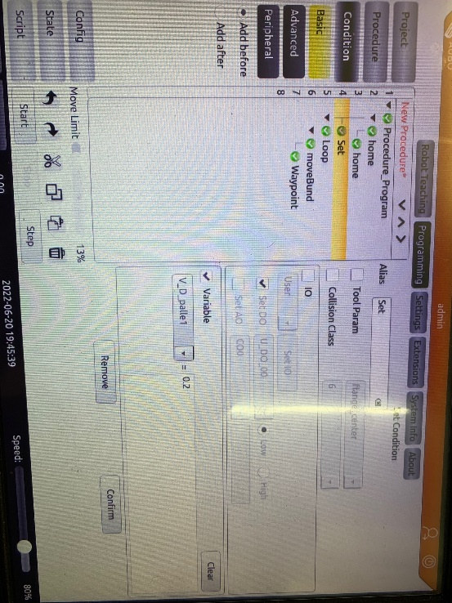

1. **Lav home position**
2. **SET variablen** (*Note værdi i meter*)

Sæt variablen til den højde du vil starte Stakken i. dvs. ved ned stakning sæt den til højden på stakken. Ved op stakning sæt den til 0.

* 1. Programming
     1. Condition
     2. Basic
        1. SET

1. **Indsæt loop = Antal emner**

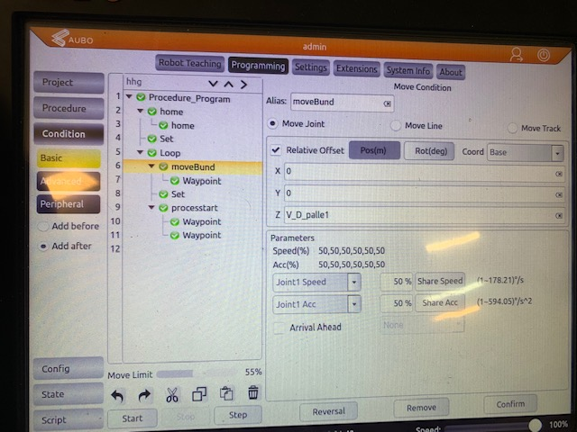

1. **Insæt move til nederste opsamlingspunkt** 
   1. Vælg move line
   2. Aktiver relative off set
   3. Insæt variable ud for ”Z” lad ”Y” og ”X” være 0
2. **Set variable så den bliver justeret et lag**

**Ved nedstakning skal du trække fra variablen, ved opstakning skal du lægge til variablen. Variablen definerer til hver tid den højde du vil samle op i over det nederste opsamlingspunkt.**

**Eksempel på opstakning med variabel V_D_Palle1 og lagafstand 0.1m  
V_D_Palle1 = V_D_Palle1 + 0.1  
Eksempel på nedstakning med variabel V_D_Palle1 og lagafstand 0.1m  
V_D_Palle1 = V_D_Palle1 - 0.1**

* 1. Condition
     1. Basic
        1. Set
        2. Vælg variable
        3. SkrivVI_NAVN=VI_Navn-lagafstand(tal)

